**新 书 推 荐**

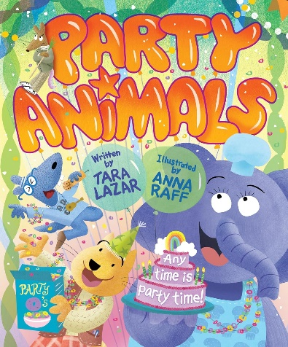**中文书名：《派对动物》**

**英文书名：Party Animals**

**作 者：Tara Lazar and Anna Raff**

**出 版 社：Disney Hyperion**

**代理公司：DeFiore/ANA**

**页 数：48页**

**出版时间：2025年3月**

**代理地区：中国大陆、台湾**

**审读资料：电子稿**

**类 型：儿童故事绘本**

**内容简介：**

**任何时候都是派对动物们的派对时间！**

**这是一本令人愉快的图画书，既憨态可掬又不乏深思熟虑，非常适合朗读聚会、图书馆聚会和学习交友聚会。**

这就是比阿特丽克斯、西奥多和菲比：派对动物！

他们可以用*任何东西*举办派对。

酸牛奶？派对！

裤子破了？派对

现在来见见霍勒斯 他是个派对扫兴鬼 他说 "你不能开这么多派对！”

尖叫声

贺瑞斯说得对吗？

**加入 “派对动物 ”的行列吧！在这本异想天开的书中，你将感受到友谊和同理心。**

**作者简介：**

**塔拉·拉扎尔（Tara Lazar**）是许多著名图画书的作者，包括*Flat Cat*, *7 Ate 9*, *The Monstore*, 和*Little Red Gliding Hood*。塔拉还是“故事风暴”（Storystorm）活动的发起人，这是一个为图画书作者举办的写作活动。塔拉喜欢开派对庆祝邮件的到来。她和家人住在新泽西州。了解更多信息，请访问www.TaraLazar.com。

**安娜·拉夫（Anna Raff**）是屡获殊荣的绘本插画家，作品包括*World Rat Day*, *If I Were a Kangaroo*, *You Make Me Sneeze!*, 和*The Day the Universe Exploded My Head*（《柯克斯书评》年度最佳图书和纽约公共图书馆最佳图书）--以及与作家大卫·阿德勒（David A. Adler）合作的一系列科学绘本。作为派对动物的后裔和长期朋友，安娜在纽约生活、工作和参加派对。了解更多信息，请访问www.AnnaRaff.com。

**内页插图：**

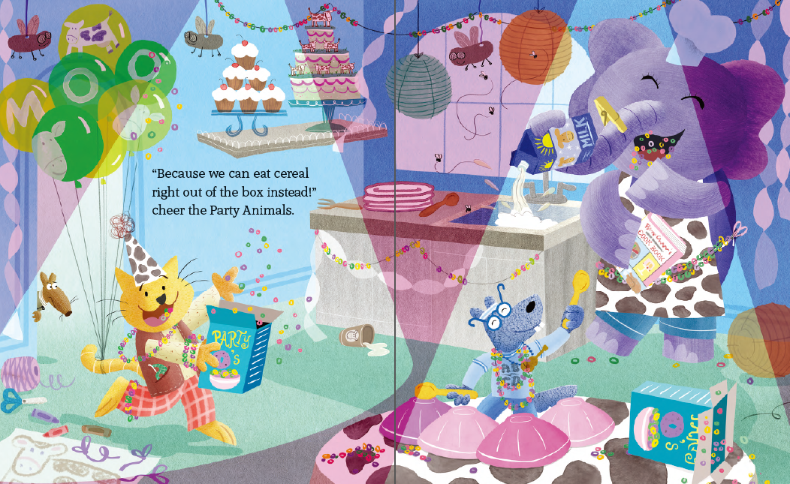

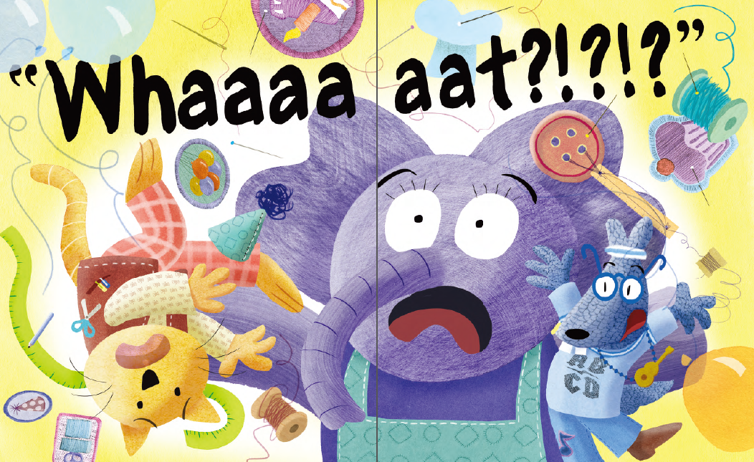

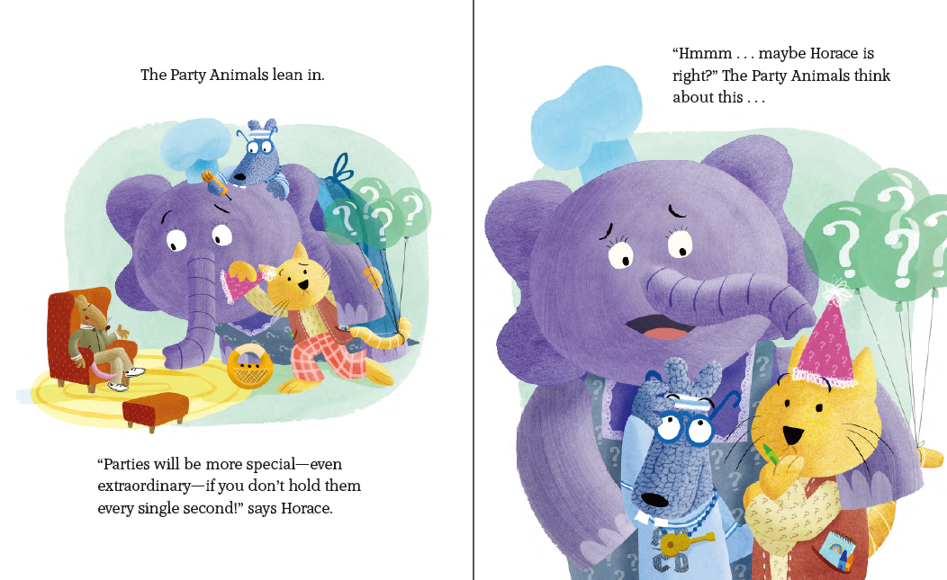

**感谢您的阅读！**

**请将反馈信息发至：版权负责人**

**Email**：[Rights@nurnberg.com.cn](mailto:Rights@nurnberg.com.cn)

安德鲁·纳伯格联合国际有限公司北京代表处

北京市海淀区中关村大街甲59号中国人民大学文化大厦1705室, 邮编：100872

电话：010-82504106, 传真：010-82504200

公司网址：[http://www.nurnberg.com.cn](http://www.nurnberg.com.cn/)

书目下载：<http://www.nurnberg.com.cn/booklist_zh/list.aspx>

书讯浏览：<http://www.nurnberg.com.cn/book/book.aspx>

视频推荐：<http://www.nurnberg.com.cn/video/video.aspx>

豆瓣小站：<http://site.douban.com/110577/>

新浪微博：[安德鲁纳伯格公司的微博_微博 (weibo.com)](https://weibo.com/1877653117/profile?topnav=1&wvr=6)

微信订阅号：ANABJ2002

